**СОДЕРЖАНИЕ**

# А. СПЕЦИАЛЬНАЯ ЧАСТЬ

* 1. Введение. Актуальность работы....................................................................2
  2. Метод конечных элементов в расчетах конструкций...............................3
  3. Анализ существующих систем конечно-элементных расчетов..............10
  4. Анализ алгоритмов построения сеток.......................................................17
  5. Разработка технического задания на программу.....................................36
  6. Разработка математического обеспечения…………………………………37

7. Разработка алгоритмов программы………….………………………….…..40

# Б. КОНСТРУКТИВНО-ТЕХНОЛОГИЧЕСКАЯ ЧАСТЬ

* 1. Технология отладки программы.................................................................41
  2. Подготовка отладки................................................................................41
  3. Тесты...........................................................................................................................42
  4. Пошаговое выполнение программы............................................................43
  5. Контрольные точки ……….....................................................................................44

# В. ОХРАНА ТРУДА

1.Анализ опасных и вредных производственных факторов................................... 45

2. Обеспечение электробезопасности на ПК модели...........................................47

3. Естественное и искусственное освещение………………………………….51

4. Шумы…………………………………………………………………………...52

5. Состояние микроклимата…………………………………………………....53

# Г. ЭКОЛОГИЧЕСКАЯ ЧАСТЬ

1 .Влияние излучения РЭС на человека................................................................55

# 2. Воздействие электромагнитного излучения на организм человека……..56

# Д. РЕШЕНИЕ ЗАДАЧИ НА ЭВМ

1.Интерфейс программы……………………………………………………..58

1. Решение задачи по разбиению реальных плоских конструкций на конечные элементы....................................................................................................................61

Заключение....................................................................................................................65

Список использованной литературы………………………………………..66

# А. СПЕЦИАЛЬНАЯ ЧАСТЬ

1. **Введение. Актуальность работы**

Метод конечных элементов является одним из наиболее распространённых методов решения задач математической физики. Это связано с большой универсальностью метода, сочетающего в себе лучшие качества вариационных и разностных методов. К его несомненным достоинствам относятся возможность использования разнообразных сеток, сравнительная простота и единообразие способов построения схем высоких порядков точности в областях сложной формы.

Конструкции современной радиоэлектронной аппаратуры (РЭА) часто эксплуатируются в условиях повышенных уровней внешних механических воздействий: вибраций, ударов, линейных ускорений и акустического давления. Для того чтобы определить механические режимы конструктивных и электронных элементов необходимо на этапе проектирования РЭА произвести расчет механических напряжений и перегрузок элементов конструкции РЭА. Для расчетов конструкций широко применяется метод конечных элементов.

Для автоматизации составления конечно-элементной математической модели необходимо использовать генераторы сеток конечных элементов, которые позволяют автоматически разбить заданную область конструкции на конечные элементы.

Актуальность работы заключается в том, что мы непосредственно имеем код программы и можем использовать его для своих определенных задач: для расчета радиоэлектронных средств (РЭС) и для оптимизации конструкций РЭС.

1. **Метод конечных элементов в расчетах конструкций**

**Описание основных возможностей МКЭ**

МКЭ представляет собой эффективный метод решения инженерных задач. Область применения метода от анализа напряжений в конструкциях самолетов, автомобилей до расчета радиоэлектронной аппаратуры или таких сложных систем, как атомная электростанция. С его помощью рассматривается движение жидкости по трубам, решаются задачи электростатики и смазки, анализируются колебания системы и многие другие задачи.

МКЭ является численным методом решения дифференциальных уравнений, встречающихся в физике и технике. Возникновение метода связано с решением задач космических исследований (1950 г.). Впервые он был опубликован в работе Тернера, Мартина и Топпа. В последствие область применения МКЭ существенно расширилась, и он превратился в общий метод численного решения дифференциальных уравнений.

Известно, что расчетные схемы различных элементов радиоэлектронных конструкций могут быть сведены к стержневым, пластинчатым обол очечным или объемным системам, произвольным образом закрепленным и нагруженным. Для расчета целесообразно создавать комплексы программ целевого назначения, которые бы обеспечивали контроль этапа подготовки исходных данных, численную машинную реализацию алгоритма расчета определенного класса конструкций, а так же выдачу результатов в удобной для практического использования форме. МКЭ дает возможность создания программ такого типа.

Основная идея МКЭ состоит в том, что любую непрерывную величину можно аппроксимировать дискретной моделью, которая строится на множестве кусочно-непрерывных функций, определенных на конечном числе подобластей.

Кусочно-непрерывные функции определяются с помощью значений непрерывной величины в конечном числе точек рассматриваемой области.

В общем случае непрерывная величина заранее не известна и нужно определить значение этой величины в некоторых внутренних точках области. Дискретную модель достаточно легко построить, если предположить, что главные значения этой величины в каждой внутренней точке области известны.

При построении модели непрерывной функции выполняются следующие шаги:

1. В рассматриваемой области фиксируется конечное число точек. Эти точки называются узловыми точками, или просто узлами.
2. Значение непрерывной величины в каждой узловой точке считается переменной, которую надо определить.
3. Область определения непрерывной величины разбивается на конечное число подобластей, называемых элементами. Эти элементы имеют общие узловые точки и в совокупности аппроксимируют форму области.
4. Непрерывная величина аппроксимируется на каждом элементе полиномом, коэффициенты которого определяются с помощью значений этой величины в узловых точках. Для каждого элемента определяется свой полином, но полиномы подбираются таким образом, чтобы сохранялась непрерывность величины вдоль границ элемента.

Основная концепция МКЭ может быть наглядно проиллюстрирована на примере заданного распределения температуры в стержне. Рассматривается непрерывная величина **Т(х)**, область определения которой отрезок **OL** вдоль оси **X**. Фиксированы и пронумерованы пять точек на оси **X**. (Рис.1.)

Эти узловые точки можно расставить на любом расстоянии друг от друга. Значение **Т(х)** в данном случае известно в каждой узловой точке. Эти фиксированные значения представлены графически на рисунке и обозначены в соответствии с номерами узловых точек через **Т1, Т2, ТЗ, Т4, Т5**. (Рис.2.)

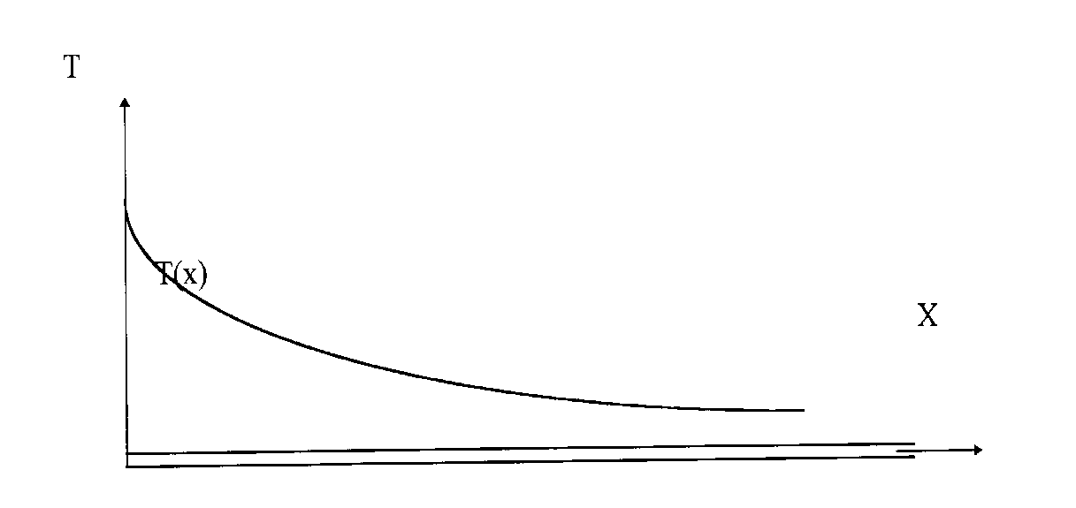



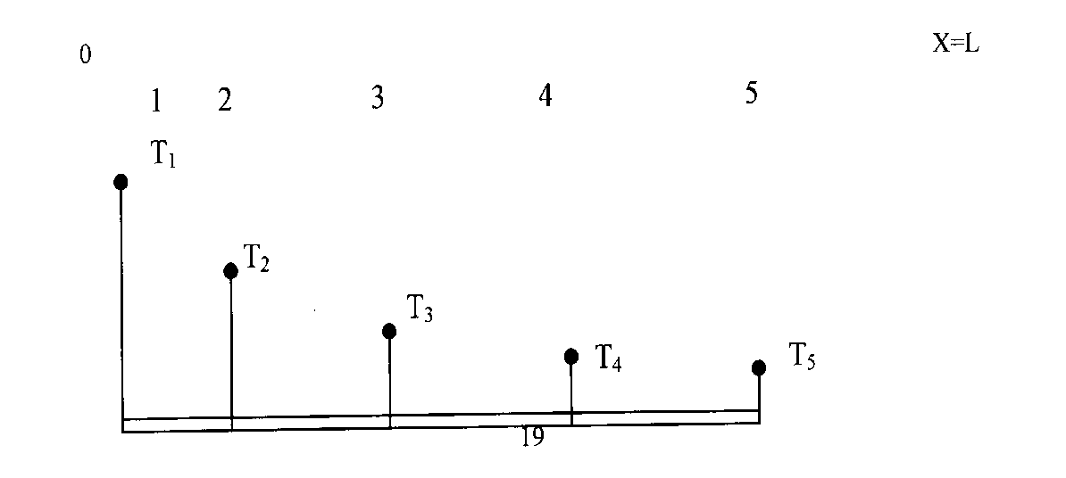 Рис.1.

Рис.2.

Разбиение области на элементы можно произвести двумя различными способами. Можно, ограничить каждый элемент двумя соседними узловыми точками, образовав четыре элемента или разбить область на два элемента, каждый из которых содержит три узла. Соответствующий элементу полином определяется по значениям **Т(х)** в узловых точках. (Рис.3.)

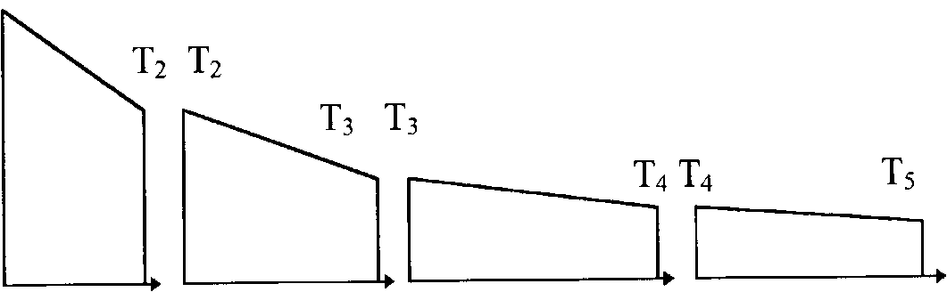

Рис.3.

В случае разбиения области на четыре элемента на каждый элемент приходится по два узла, и функция элемента будет линейна по оси **Х** (две точки однозначно определяют прямую линию). Окончательная аппроксимация **Т(х)** будет состоять из четырех кусочно-линейных функций, каждая из которых определена на отдельном элементе. Разбиение области на элементы можно провести двумя способами.

Важными преимуществами МКЭ, благодаря которым он широко используется, является следующее:

1. Свойства материалов не должны быть обязательно одинаковыми. Это позволяет применить метод к телам, составленным из нескольких материалов (например, этажерочные конструкции РЭА, объемные конструкции РЭА и т. д.)
2. Криволинейная область может быть аппроксимирована с помощью прямолинейных конечных элементов (например, с помощью треугольных, призматических, шестигранных конечных элементов).
3. Размеры элементов могут быть переменными. Это позволяет укрупнить или уменьшить сетку разбиения области на элементы, если в этом есть необходимость

Указанные выше преимущества МКЭ могут быть использованы при составлении достаточно общей программы для решения частных задач определенного класса.[5]

**Типы конечных элементов**

Простейшим среди элементов является одномерный элемент. Схематически он обычно изображается в виде отрезка, хотя и имеет поперечное сечение. Площадь поперечного сечения может изменяться по длине, но во многих задачах она считается постоянной. Наиболее часто такой элемент используется в одномерных задачах распространения тепла, задачах расчета АЧХ этажерочных конструкций РЭА (одномерные стержневые элементы используются здесь для закрепления одного монтажного пространства над другим) и т.п.

Простейший одномерный элемент имеет два узла. Возможно применение элементов более высокого порядка, трехузловых (квадратичных), четырехузловых (кубических). Одномерный элемент может быть криволинейным при условии, что длина дуги входит в уравнения, определяющее элементы.[7]

Для описания модели конструкции одних только одномерных конечных элементов естественно недостаточно. Поэтому применяют двумерные конечные элементы. Следует отметить, что этот тип конечных элементов является наиболее распространенным. Для построения дискретной модели двумерной области используются два основных вида элементов: треугольники и четырехугольники. Стороны линейных элементов каждого вида представляют собой прямые линии. Квадратичные или кубические элементы могут иметь как прямолинейные, так и криволинейные стороны или те и другие.

Возможность моделирования криволинейных границ достигается добавлением в середину сторон элементов. Оба вида элементов могут быть использованы одновременно внутри области, если только они имеют одинаковое число узлов на стороне. Толщина элементов может быть постоянной или являются функцией координат.

Описанные выше конечные элементы являются наиболее распространенными. Тем не менее, возможны и другие виды конечных элементов, но они также должны удовлетворять требованиям, перечисленным выше.

Следует отметить, что треугольные и четырехугольные элементы широко используются для моделирования этажерочных конструкций ввиду определенной специфики последних. Поскольку этажерочные конструкции широко используются в самолетной и космической технике, то их форма довольно разнообразна. В космической технике в основном преобладают округлой формы. Это связано с тем, что размеры аппаратуры ограничены, а схемная интеграция должна быть очень высокой. Таким образом, эти конечные элементы обеспечивают наиболее точное моделирование конструкций. В авиационной технике, как правило, используются этажерочные конструкции с правильными формами и вследствие этого нет необходимости применять конечные элементы с криволинейными гранями.

Таким образом, при расчете характеристик конструкций РЭС, независимо от их профиля, используются для дискретизации модели треугольные, четырехугольные и стержневые элементы, так как они наиболее правильным образом позволяют описывать этажерочные конструкции.

Для расчета АЧХ реальных конструкций часто бывает недостаточно только двумерных и одномерных элементов. Это связано с тем, что в самолетной и ракетной аппаратуре используют конструкции, которые имеют определенную толщину, которой нельзя пренебречь. Простейшим трехмерным элементом является тетраэдр. (Рис.6.)

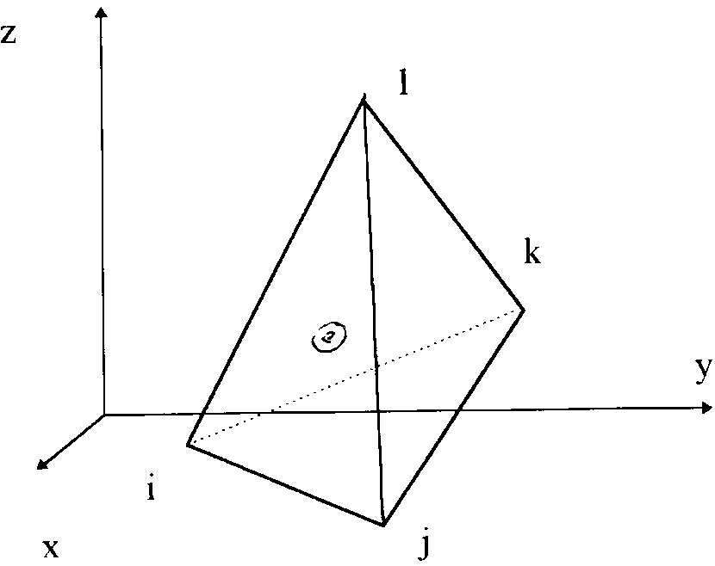

Рис. 6. Трехмерный симплекс-элемент.

Преимуществом такого элемента является относительная простота расчетов. С другой стороны существует ряд недостатков разбиения конструкции на тетраэдры. Во-первых, зачастую бывает недостаточной точность расчета. Во-вторых, разбиение конструкции на тетраэдры является более сложной задачей, чем разбиение на шестигранники. Это особенно важно в тех случаях, когда реальная конструкция имеет большие линейные размеры и неоднородность материалов [7].

Другим наиболее частым применяемым трехмерным конечным элементом является шестигранник.

**3.Анализ существующих систем конечно-элементных расчетов**

Существует множество систем конечно-элементных расчетов, таких как ANSYS, NASTRAN, ЛИРА.

ANSYS

Технологии компьютерного моделирования ANSYS позволяют достоверно определять реальные эксплуатационные характеристики изделий. Использование программного комплекса ANSYS помогает клиентам убедиться в соответствии их продукции необходимым требованиям и стандартам. В течение 40 лет ведущие компании мира применяют решения ANSYS для создания лучших проектов. Как лидер в области компьютерного моделирования, компания предлагает единую платформу с надежными, полностью интегрированными много дисциплинарными программными продуктами, предназначенными для оптимизации процессов разработки новых изделий в широком спектре отраслей промышленности, включая автомобильную, строительную, химическую, электронную, энергетическую, медицинскую и многие другие. Использование ANSYS позволяет не только повышать эффективность изделий, но и внедрять инновации.

В ANSYS 14 собраны сотни нововведений, по отношению к предыдущим релизам, позволяющих облегчить и ускорить выход новых продуктов на рынок, сохраняя уверенность в надежности полученных результатов.

Кроме того, программный комплекс ANSYS стал более автоматизированным и интерактивным, пользователям предлагаются новые возможности много дисциплинарных расчетов, моделирования комплексных систем – обеспечивая точность решений и лучшее понимание проекта. Сотни новых возможностей ANSYS согласуются с общей стратегией развития компании – разработка универсального и многофункционального программного обеспечения, соответствующего изменяющимся требованиям клиентов.

Улучшения в ANSYS 14.0 можно разделить на 3 основные группы:

1) Повышение эффективности выполняемых инженерных расчетов.

2) Моделирование сложных систем.

3) Внедрение инновационных решений.

**Повышение эффективности выполняемых инженерных расчетов**.

Как правило, предприятие стремится максимально использовать свои инженерные ресурсы. Эффективность инженерного персонала возрастает, если инженер занят непосредственно решением технических задач и не тратит время на выполнение утомительных компьютерных операций вручную. В ANSYS 14.0 автоматизированы наиболее часто выполняемые операции пользователя, что позволяет разработчикам минимизировать время работы с программами.

В платформе ANSYS 14.0 присутствуют настраиваемые потоки операций, автоматические расчеты параметров, механизмы прозрачного распределения общих данных между разными приложениями. Встроенные возможности оптимизации конструкции позволяют планировать эксперименты. Инструменты, специально созданные для управления расчетными данными, интегрированы таким образом, чтобы ими могли пользоваться группы людей, дистанционно удаленных друг от друга, при этом обеспечивая охрану интеллектуальной собственности.

При решении задач динамики жидкостей и газов инженер сталкивается с задачей построения качественной сеточной модели, что отнимает очень много времени. ANSYS 14.0 предлагает быстрые отказоустойчивые решения для выполнения этой операции автоматически.

В области прочностных расчетов, в новых приложениях для пластмасс, резины и пены — в сочетании с требованиями отрасли промышленности — часто возникают ситуации, в которых материал подвержен сильному изменению формы. [8]

**Моделирование сложных систем**.

Современное изделие, как правило, является достаточно сложным. В нем происходят изменения состояний, протекают междисциплинарные процессы и т.д. Конструкции часто включают в себя аппаратную часть, программную часть, различную электронную начинку. Такая сложность подразумевает применение новых подходов к выполнению инженерных расчетов. Новейшая версия программного пакета ANSYS дает возможность моделировать все сложные процессы, протекающие в реальном мире, как для отдельного компонента, так и для сложной системы в целом, обеспечивая высочайшую точность расчета.

Отделы исследований и разработки должны с высокой точностью прогнозировать поведение сложных изделий в реальных условиях эксплуатации. Набор инструментов ANSYS - единственное решение, позволяющее учитывать взаимное влияние процессов из разных областей физики, таких как механика деформируемых твердых тел, динамика текучих сред, электромагнетизм. Глубокое изучение всех процессов происходит в рамках единой системы моделирования.

В ANSYS 14.0 реализовано двунаправленное сопряжение электромагнитного расчета с расчетом механических напряжений, а также возможность выполнения повторного моделирования распределения электромагнитного поля по деформированной геометрии. Такая возможность актуальна при расчете электродвигателей, электромагнитных приводов, трансформаторов, использующихся в автомобильной, авиакосмической промышленности.

При решении задач, в которых требуется учесть сложное нелинейное поведение (акустика, скрип тормозных механизмов), можно использовать новые усовершенствованные модели.

**Внедрение инновационных решений**.

В ANSYS 14.0 предлагается полный набор решателей и инструментов для выполнения высокопроизводительных вычислений применительно ко всем областям физики. Улучшения в области управления решателем, такие как распределение, с учетом архитектуры, позволяют эффективно назначать задания всем доступным процессорам. Улучшения также коснулись инструментов использования графического ускорителя для повышения общего быстродействия аппаратной части. Работая в ANSYS Mechanical™ 14.0, пользователь может воспользоваться преимуществами новейших графических ускорителей и снизить объем данных ввода/вывода, необходимых для обработки результатов.

NASTRAN

NASTRAN – это одна из лучших на рынке конечно-элементная система.

 MSC Nastran вот уже более 40 лет доказывает свою точность и эффективность. Постоянно развиваясь, он аккумулирует в себе достоинства новейших технологий, методов, алгоритмов и поэтому остается ведущей системой конечно-элементного анализа в мире.

MSC Nastran  обеспечивает полный набор расчетов, включая расчет напряженно-деформированного состояния, запасов прочности, собственных частот и форм колебаний, анализ устойчивости, исследование установившихся и неустановившихся динамических процессов, решение задач теплопередачи, акустических явлений, нелинейных статических и нелинейных переходных процессов, анализ сложного контактного взаимодействия, расчет критических частот и вибраций роторных машин, анализ частотных характеристик при воздействии случайных нагрузок и импульсного широкополосного воздействия*.* Предусмотрена возможность моделирования практически всех типов материалов, включая композитные и гиперупругие.

В MSC Nastran предусмотрена возможность передачи моделей упругих тел в Adams, которые будут использоваться в этом программном комплексе при построении расчётных моделей машин и механизмов. Nastran располагает эффективным аппаратом автоматической оптимизации параметров, формы и топологии конструкций. Широкие возможности оптимизации позволяют использовать MSC Nastran для автоматической идентификации компьютерной расчетной модели и планирования экспериментов*.*

В составе MSC Nastran имеются специальные возможности моделирования динамики роторных машин, что обуславливает незаменимость этого программного продукта в отраслях, связанных с разработкой турбомашин.

MSC Nastran предоставляет возможности расчёта характеристик работы конструкций из композиционных материалов.

MSC Nastran широко используется для планирования экспериментов (определение мест расположения датчиков) и оценки полноты полученных экспериментальных данных*.* С помощью MSC Nastran решаются задачи моделирования систем управления, систем терморегулирования  с учетом воздействия этих систем на конструкцию.

MSC Nastran - это современная расчетная суперсистема. На компьютере создается точная виртуальная модель изделия и, еще до начала производства, всесторонне исследуется его функционирование в рабочих и экстремальных условиях, тем самым, совершенствуя изделие, повышая его качество, надежность, безопасность, технологичность и экономичность на основе "компьютерных испытаний". Этот совершенно новый уровень интегрированной среды наукоемких инженерных компьютерных систем реализует современные VPD технологии.

ЛИРА

Программный комплекс ЛИРА-САПР является современным инструментом для численного исследования прочности и устойчивости конструкций и их автоматизированного проектирования.

Программный комплекс ЛИРА-САПР включает в себя следующие основные функции:

1. развитую интуитивную графическую среду пользователя;
2. препроцессор "[САПФИР-конструкции](http://rflira.ru/products/lira/1187831296.html#SC)";
3. набор многофункциональных процессоров;
4. развитую библиотеку конечных элементов, позволяющую создавать компьютерные модели практически любых конструкций: стержневые плоские и пространственные схемы, оболочки, плиты, балки-стенки, массивные конструкции, мембраны, тенты, а также комбинированные системы, состоящие из конечных элементов различной мерности (плиты и оболочки подпертые ребрами, рамно-связевые системы, плиты на упругом основании и др.);
5. расчет на ветровые нагрузки с учетом пульсации и сейсмические воздействия по нормативам стран СНГ, Европы, Африки, Азии и США;
6. расчет на различные виды динамических воздействий (сейсмика, ветер с учетом пульсации, вибрационные нагрузки, импульс, удар, ответ-спектр);
7. конструирующие системы железобетонных и стальных элементов в соответствии с нормативами стран СНГ, Европы и США;
8. редактирование баз стальных сортаментов;
9. связь с другими графическими и документирующими системами (AutoCAD, ArchiCAD, MS Word и др.) на основе DXF и MDB файлов;
10. развитую систему помощи, удобную систему документирования;
11. возможность изменения языка (русский/английский) интерфейса и/или документирования на любом этапе работы;
12. различные системы единиц измерения и их комбинации.

ПК ЛИРА-САПР обладает рядом дополнительных уникальных возможностей:

  **•**  Быстродействующие алгоритмы составления и решения систем уравнений без ограничения на количество узлов и элементов;

**•**  супер элементное моделирование с визуализацией на всех этапах расчета, позволяющее в ряде случаев ускорить решение задачи и снизить влияние плохой обусловленности больше размерной матрицы;   
  **•**  модули учета геометрической нелинейности, позволяющие рассчитывать конструкции изначально геометрически неизменяемые (гибкие плиты и балки, гибкие фермы и др.) и конструкции изначально геометрически изменяемые;   
  **•**  большой набор специальных конечных элементов, позволяющих составлять адекватные компьютерные модели для сложных и неординарных сооружений.  
  **•**  Специализированный процессор МОНТАЖ-плюс, позволяющий отслеживать напряженное состояние сооружения в процессе его возведения. Этот процессор позволяет также проводить компьютерное моделирование возведения высотных зданий из монолитного железобетона с учетом изменений жесткости и прочности бетона, вызванных временным замораживанием уложенной смеси и другими факторами;

**•**  специализированная система, позволяющая в автоматизированном режиме получать рабочие чертежи КМ (маркировочные схемы, узлы, спецификации);  
  **•**  специализированная система ГРУНТ, позволяющая по данным инженерно-геологических изысканий строить трехмерную модель грунтового основания с последующим определением переменных по области фундаментной плиты коэффициентов пастели по различным методикам;

И многие другие возможности.

ПК ЛИРА-САПР является непрерывно развивающейся системой не реже 3-4 месяцев в рамках функционирующей версии выкладываются новые релизы, учитывающие отдельные пожелания пользователей, исключающие допущенные неточности, реализующие некоторые модернизации и усовершенствования.

**4.Анализ алгоритмов построения сеток**

Общая последовательность построения состоит в следующем. В начале с помощью CAD-системы создаётся геометрическая 2D-модель исследуемой конструкции. Для этого на данном этапе можно использовать "средние" системы типа AutoCAD, SolidWorks, КОМПАС-3D и др., оснащённые вполне развитым аппаратом двухмерного параметрического моделирования. В отдельных случаях исходную геометрическую модель необходимо перестроить в модель, удобную для построения конечно элементной сетки с учётом особенностей термомеханического  нагружения. Затем, уже адаптированная геометрическая модель разбивается на конечные элементы.

В простейшем случае разбивку на четырёхузловые конечные элементы можно выполнить, поступив следующим образом. Исследуемая конструкция с помощью пакета AutoCAD "вручную" разбивается на достаточно крупные геометрические примитивы, которые в плане можно рассматривать как 8- и 6-узловые квадратичные конечные элементы, а затем эти геометрические примитивы уже в автоматическом режиме разбиваются на конечные элементы. После этого выполняется процедура автоматической сшивки конечно элементных моделей выделенных геометрических примитивов.

В тех случаях, когда по ходу проведения расчёта необходимо перестраивать сетку, например, при исследовании кинетики напряжённо-деформированного состояния в процессе обработки материала давлением, всякие "ручные" процедуры, за исключением этапа подготовки начальной геометрии, должны быть исключены. В рамках данной работы предлагается алгоритм, позволяющий автоматически строить конечноэлементные модели, состоящие в основном из четырехузловых конечных элементов и некоторого весьма ограниченного количества трехузловых конечных элементов. Алгоритм реализуется в два этапа: на первом – триангулируется область анализа, а на втором – треугольная сетка перестраивается в четырехугольную.

Начальной информацией является информация о контуре области. Контур области задаётся в виде линий, каждая из которых рассматривается как одномерный квадратичный конечный элемент (Рис.10а). Нумеруются начальный, конечный и некоторый средний узел каждой линии. В соответствии с конечно элементной технологией в пределах каждой контурной линии узлы имеют локальную нумерацию  http://technomag.edu.ru/data/2012/02/22/1234375067/image001.gif, а в пределах всего контура те же узлы имеют глобальную нумерацию (таблица 1, Рис.10б).  Кроме того, каждому узлу http://technomag.edu.ru/data/2012/02/22/1234375065/image002.gif в описании контура ставятся в соответствие координаты http://technomag.edu.ru/data/2012/02/22/1234375071/image003.gifи размер шага сетки http://technomag.edu.ru/data/2012/02/22/1234375069/image004.gif (таблица 2).  Для контура, изображенного на Рис. 10б.  http://technomag.edu.ru/data/2012/02/22/1234375043/image005.gif.

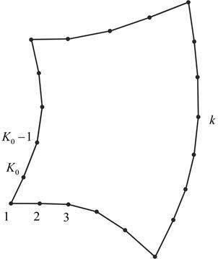                                                                    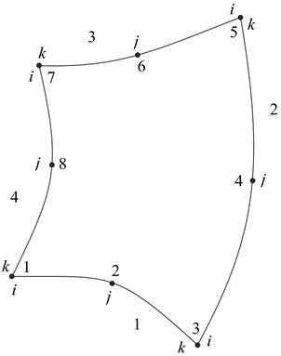

а) б)

Рис. 10. Начальное описание контура и его разбивка

Таблица 1.  Описание контурных линий (в соответствии с Рис. 11)

|  |  |  |  |
| --- | --- | --- | --- |
| Номер  контурной линии | Локальные узлы | | |
| http://technomag.edu.ru/data/2012/02/22/1234375045/image008.gif | http://technomag.edu.ru/data/2012/02/22/1234375051/image009.gif | http://technomag.edu.ru/data/2012/02/22/1234375049/image010.gif |
| 1 | 1 | 2 | 3 |
| 2 | 3 | 4 | 5 |
| 3 | 5 | 6 | 7 |
| 4 | 7 | 8 | 1 |

Таблица 2. Описание узлов контурных линий.

|  |  |  |  |
| --- | --- | --- | --- |
| Номер узла | http://technomag.edu.ru/data/2012/02/22/1234375055/image011.gif | http://technomag.edu.ru/data/2012/02/22/1234375053/image012.gif | http://technomag.edu.ru/data/2012/02/22/1234375091/image013.gif |
| 1 | http://technomag.edu.ru/data/2012/02/22/1234375089/image014.gif | http://technomag.edu.ru/data/2012/02/22/1234375095/image015.gif | http://technomag.edu.ru/data/2012/02/22/1234375093/image016.gif |
| 2 | http://technomag.edu.ru/data/2012/02/22/1234375099/image017.gif | http://technomag.edu.ru/data/2012/02/22/1234375097/image018.gif | http://technomag.edu.ru/data/2012/02/22/1234375103/image019.gif |
| … | … | … | … |
| http://technomag.edu.ru/data/2012/02/22/1234375101/image020.gif | http://technomag.edu.ru/data/2012/02/22/1234375075/image021.gif | http://technomag.edu.ru/data/2012/02/22/1234375073/image022.gif | http://technomag.edu.ru/data/2012/02/22/1234375069/image004.gif |
| … | … | … | … |
| http://technomag.edu.ru/data/2012/02/22/1234375079/image023.gif | http://technomag.edu.ru/data/2012/02/22/1234375077/image024.gif | http://technomag.edu.ru/data/2012/02/22/1234375083/image025.gif | http://technomag.edu.ru/data/2012/02/22/1234375081/image026.gif |

Далее, все контурные линии последовательно разбиваются на отрезки прямых с учётом размеров заданных шагов http://technomag.edu.ru/data/2012/02/22/1234375069/image004.gif. Таким образом, формируется массив контурных узлов исходной области http://technomag.edu.ru/data/2012/02/22/1234375087/image027.gif (Рис.10а).

Далее выполняется триангуляция области. Алгоритм триангуляции состоит в следующем. Рассматривается текущий контур, на котором размещены контурные узлы. На первом шаге текущий контур, естественно, совпадает с исходным контуром, который ограничивает триангулируемую область. На контуре определяются три последовательных узла, например, http://technomag.edu.ru/data/2012/02/22/1234375085/image028.gif, http://technomag.edu.ru/data/2012/02/22/1234374995/image029.gif и http://technomag.edu.ru/data/2012/02/22/1234374993/image030.gif, имеющие минимальный угол http://technomag.edu.ru/data/2012/02/22/1234374999/image031.gif между построенными на них векторами http://technomag.edu.ru/data/2012/02/22/1234374997/image032.gif и http://technomag.edu.ru/data/2012/02/22/1234375003/image033.gif (Рис.11). Далее, анализируется геометрическое расположение оставшихся контурных узлов относительно трех выделенных узлов. При этом устанавливается: попадает ли рассматриваемый контурный узел, например, http://technomag.edu.ru/data/2012/02/22/1234375001/image034.gif в сектор анализа, характеризуемый величиной угла http://technomag.edu.ru/data/2012/02/22/1234374999/image031.gif, и если да, то вычисляются расстояния между узлами http://technomag.edu.ru/data/2012/02/22/1234375085/image028.gif,  http://technomag.edu.ru/data/2012/02/22/1234374993/image030.gif и  http://technomag.edu.ru/data/2012/02/22/1234375001/image034.gif: http://technomag.edu.ru/data/2012/02/22/1234375007/image035.gif и http://technomag.edu.ru/data/2012/02/22/1234375005/image036.gif. Если хотя бы одно из этих расстояний меньше максимальной длины векторов http://technomag.edu.ru/data/2012/02/22/1234374997/image032.gif и http://technomag.edu.ru/data/2012/02/22/1234375003/image033.gif, то проверяются две возможности построения треугольников, показанные на Рис.12. Выбирается та, которая обеспечивает минимум максимального угла в треугольниках. Кроме того, проверяется пересекаемость ребрами треугольников контура. Если построение проходит, то текущий контур разбивается на два подконтура, а затем каждый анализируется отдельно.

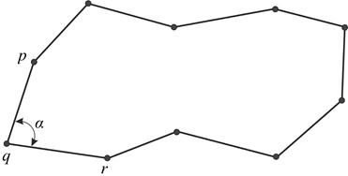

Рис.11. Поиск минимального угла.

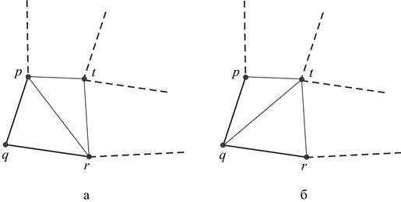

Рис.12. Построение элементов: случай, когда на контуре найден узел.

В том случае, когда не находится узла, который попадал бы в сектор,  характеризуемый величиной угла http://technomag.edu.ru/data/2012/02/22/1234374999/image031.gif, или расстояния, соединяющие узлы, больше максимальной длины векторов http://technomag.edu.ru/data/2012/02/22/1234374997/image032.gif и http://technomag.edu.ru/data/2012/02/22/1234375003/image033.gif, то выполняется построение на основе выделенных узлов  http://technomag.edu.ru/data/2012/02/22/1234375085/image028.gif, http://technomag.edu.ru/data/2012/02/22/1234374995/image029.gif и http://technomag.edu.ru/data/2012/02/22/1234374993/image030.gif.  В зависимости от величины угла http://technomag.edu.ru/data/2012/02/22/1234374999/image031.gif возможны два варианта построения, если угол http://technomag.edu.ru/data/2012/02/22/1234374983/image039.gif, то треугольник строится на выделенных узлах http://technomag.edu.ru/data/2012/02/22/1234375085/image028.gif, http://technomag.edu.ru/data/2012/02/22/1234374995/image029.gif, http://technomag.edu.ru/data/2012/02/22/1234374993/image030.gif  и узел http://technomag.edu.ru/data/2012/02/22/1234374995/image029.gif из описания контура исключается (Рис.13а). В противном случае, когда  http://technomag.edu.ru/data/2012/02/22/1234374981/image040.gif определяется новый узел http://technomag.edu.ru/data/2012/02/22/1234374987/image041.gif путем деления угла http://technomag.edu.ru/data/2012/02/22/1234374999/image031.gif пополам и строятся два треугольника (Рис 13б), при этом проверяется пересекаемость ребрами треугольников контура. Если построение не проходит, то узел http://technomag.edu.ru/data/2012/02/22/1234374987/image041.gif размещается на середине отрезка http://technomag.edu.ru/data/2012/02/22/1234374985/image042.gif. Далее узел http://technomag.edu.ru/data/2012/02/22/1234374987/image041.gif вводится в описание текущего контура, а узел http://technomag.edu.ru/data/2012/02/22/1234374995/image029.gif во всех случаях из описания контура исключается.

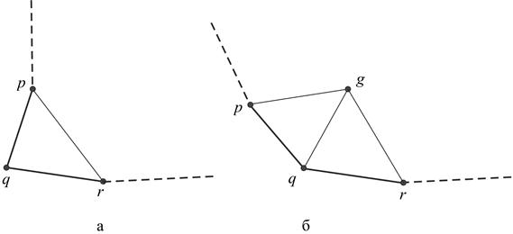

Рис.13. Построение элементов.

После построения конечно элементной модели выполняется ее оптимизация. Оптимизация состоит в коррекции координат внутренних узлов, то есть тех узлов, которые были построены внутри триангулируемых подобластей. Координаты узлов, расположенных на исходном контуре, не изменяются. Оптимизация координат внутренних узлов выполняется следующим образом. Определяются номера конечных элементов, в состав узлов которых входит данный узел, и их число, то есть, фактически определяются все конечные элементы, которые окружают данный узел. Затем, вычисляются координаты центров тяжести всех найденных конечных элементов. В качестве новых координат узла принимаются координаты, вычисленные как среднее арифметическое координат центров тяжести конечных элементов, в состав узлов которых входит данный узел. Эта процедура выполняется несколько раз. Как показывают исследования, для оптимизации необходимо выполнить 5 – 7 итераций. Кроме того, при оптимизации необходимо оценивать соотношение длин сторон треугольников. Если максимальное отношение длин сторон треугольника превышает некоторую заданную величинуhttp://technomag.edu.ru/data/2012/02/22/1234374989/image044.gif(обычно http://technomag.edu.ru/data/2012/02/22/1234375027/image045.gif), то наибольшая по длине сторона треугольника делится пополам и соседние треугольники разбиваются на два.

Построение треугольной сетки и ее оптимизация завершают первый этап. На втором этапе треугольная сетка перестраивается в четырехугольную. Перестроение реализуется следующим образом. Последовательно рассматриваются треугольники исходной сетки и их соседи, которые с данным треугольником имеют общие стороны. В качестве примера на Рис. 14. показан рассматриваемый треугольник http://technomag.edu.ru/data/2012/02/22/1234375025/image046.gif, имеющий узлы http://technomag.edu.ru/data/2012/02/22/1234375085/image028.gif, http://technomag.edu.ru/data/2012/02/22/1234374995/image029.gif, http://technomag.edu.ru/data/2012/02/22/1234374993/image030.gif и три соседних треугольника http://technomag.edu.ru/data/2012/02/22/1234375031/image047.gif, http://technomag.edu.ru/data/2012/02/22/1234375029/image048.gif и http://technomag.edu.ru/data/2012/02/22/1234375035/image049.gif.  Четырехузловой конечный элемент можно построить, объединяя треугольник http://technomag.edu.ru/data/2012/02/22/1234375025/image046.gif, например,  с треугольником   http://technomag.edu.ru/data/2012/02/22/1234375031/image047.gif или  http://technomag.edu.ru/data/2012/02/22/1234375029/image048.gif или http://technomag.edu.ru/data/2012/02/22/1234375035/image049.gif.  Выбирается комбинация, у которой минимален максимальный угол в четырехугольнике. Треугольники, формирующие четырехугольник из дальнейшего геометрического анализа исключаются.

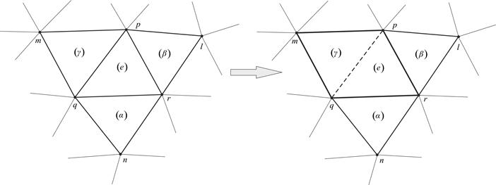

Рис.14. Перестроение сетки.

После процедуры перестроения треугольной сетки в четырехугольную, состоящей в объединении выбранных пар треугольников, может остаться некоторое количество треугольников, которые не удалось объединить. Как показывают исследования, количество треугольных конечных элементов составляет не более 5 – 7 % от общего числа конечных элементов, формирующих конечно элементную модель, и не оказывает заметного влияния на результаты численных исследований.

Второй этап построения сетки также завершается итерационной процедурой коррекции координат внутренних узлов. Определяются номера всех конечных элементов, в состав узлов которых входит рассматриваемый узел, и их общее число. Затем, вычисляются координаты центров тяжести всех найденных конечных элементов. В качестве новых координат узла принимаются координаты, вычисленные как среднее арифметическое координат центров тяжести конечных элементов, содержащих данный узел. Эта процедура выполняется несколько раз. Как показывают исследования, для оптимизации необходимо выполнить 3 – 5 итераций.

Если процесс решения прикладной задачи предусматривает перестроение конечно элементной модели после нескольких этапов нагружения, то геометрической основой построения новой сетки являются узлы тех конечных элементов, стороны которых образуют внешний контур области.

Изложенный алгоритм был реализован в виде комплекса прикладных программ "SETKA–4N–2D". На рисунках 15 и 16 показаны увеличенные фрагменты конечно элементных моделей, построенных с помощью данного комплекса. В канонических областях сетки имеют выраженный структурированный характер, а в областях с криволинейной границей сетки отличаются некоторой нерегулярностью.

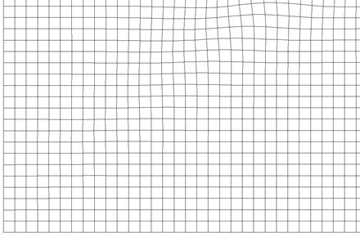

Рис.15. Сетка в канонической области.

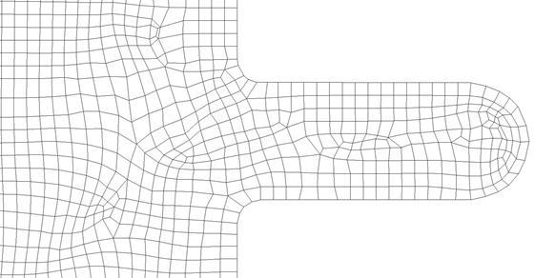

Рис.16. Сетка в области с криволинейной границей.

 Таким образом, разработанный алгоритм позволяет строить сетки в геометрически сложных двухмерных областях и может быть использован при создании алгоритмов для построения сеток в трехмерных областях.

 Многие инженерные задачи и научные исследования требуют решения сложных дифференциальных уравнений с частными производными для трехмерных объектов. В таких случаях обычно используются численные методы математического моделирования, требующие дискретизации исследуемых объектов. Если объектов несколько и форма их сложная, чаще всего применяется метод конечных элементов (МКЭ). В данном методе трехмерные объекты делятся на малые выпуклые многоугольники с фиксированным числом граней, называемые конечными элементами. На практике генерация трехмерной конечно элементной сетки является фундаментальной геометрической проблемой в применении МКЭ [1].

С проблемой генерации сетки тесно связана и проблема ввода и хранения геометрической формы, исследуемых объектов, а во многих случаях еще и вывода результатов в графической форме. Естественным выбором сегодня является какая-либо САПР, которая могла бы взять на себя полное или частичное решение этих задач. Современный рынок программных продуктов предоставляет большое количество разнообразных по возможностям САПР [2]. Большинство из них, малые и средние САПР, обеспечивают только ввод-вывод и хранение геометрической и графической информации. В то же время предлагается и несколько «тяжелых» САПР (ANSYS™, и др.) и несколько специализированных САПР (NASTRAN™, ABAQUS™ и др.), обладающих большими возможностями. Они позволяют выполнить три перечисленные задачи и, кроме того, провести численное моделирование в определенных рамках с помощью того же МКЭ. Большие возможности этих программных пакетов имеют высокую стоимость, требуют мощную вычислительную технику и затраты на обучение. Проведенный анализ показывает, что большинство исследователей предпочитают разрабатывать собственные программы для решения своих задач.

Разрабатывать программу ввода и хранения геометрической формы трехмерных объектов слишком сложно, да и нет необходимости. Проще и эффективней использовать готовую САПР. Поэтому данные задачи были возложены на AutoCAD.

Область исследования и разработки алгоритмов генерации, двухмерных и трехмерных сеток является сегодня одной из самых динамичных и востребованных в численных методах математического моделирования. Постоянное развитие и совершенствование самих численных методов, и расширение сферы их применения требует развития и разработки алгоритмов генерации сеток. Наработанный материал позволяет сделать выбор основной идеи алгоритма и характеристик, которыми он должен обладать. Хотя в конечном итоге конкретная сфера и цель применения определяют необходимые требования к алгоритму и генерируемой сетке.

В общем случае МКЭ позволяет решать задачи в двухмерной (2D) и трехмерной (3D) постановках. Использовать в нем можно прямолинейные и криволинейные конечные элементы. В двухмерных задачах применяются треугольники и четырехугольники, в трехмерных – тетраэдры, призмы и параллелепипеды. Кроме того, прямолинейные элементы всегда двухузловые, а криволинейные элементы могут быть трехузловыми и четырехузловыми (имеется в виду число узлов на каждом ребре). Несмотря на такое разнообразие элементов, чаще всего используются линейные треугольные элементы. Их легче генерировать и использовать, ими можно хорошо дискретизировать криволинейные объекты вместо использования криволинейных элементов. В МКЭ генерация сетки является задачей, не зависимой от остальных процессов, и требования к быстродействию не столь высоки. Более важными являются характеристики генерируемой сетки конечных элементов и требования к геометрической форме исследуемых объектов.

Требования, которым должен удовлетворять современный алгоритм генерации трехмерной конечно элементной сетки.

Прежде всего, генератор должен обслуживать исследуемые объекты, обладающие следующими характеристиками:

-    объектов может быть несколько;

-    они должны быть трехмерными и твердотельными, то есть физические характеристики объекта предполагаются неизменными в любой точке объекта;

-    объекты могут быть произвольной формы – выпуклые и невыпуклые, содержать криволинейные поверхности и линии, иметь различные сквозные отверстия;

-    должно учитываться взаимное расположение объектов и их расположение относительно центра координат.

Характеристики генерируемой сетки и элементов следующие: элементы должны быть тетраэдрами и обладать хорошим коэффициентом формы; сетка должна быть сбалансированной и единой для всей группы исследуемых объектов.

Сам алгоритм должен: использовать возможности САПР, в которой он будет работать, и обеспечивать хорошее быстродействие.

В основу алгоритма положена идея из [5], состоящая в том, чтобы разделить исследуемые объекты с помощью генерируемых кубов на множество компонентов, удовлетворяющих определенным требованиям, а затем эти компоненты разделить на тетраэдры (конечные элементы), которые и составят трехмерную треугольную сетку.

Основной структурой данных алгоритма является восьмеричное дерево, состоящее из узлов.

С каждым узлом связывается выпуклый многоугольник, представляющий собой трехмерный куб, пересекающий один из исследуемых объектов. Все кубы строго ориентированы по осям общей системы координат. Каждый узел дерева может быть либо концевой вершиной, либо содержащим восемь узлов-потомков. Укладка из восьми потомков представляет собой восемь кубов, занимающих тот же объем. Логически эта укладка получается с помощью деления куба владельца пополам по каждому измерению. Любой из узлов-потомков также может быть либо концевой вершиной, либо укладкой из восьми своих потомков. Узел может содержать список узлов-дубликатов.

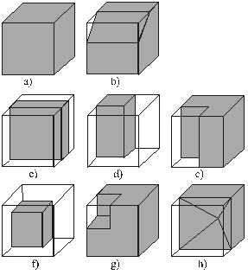

Рис.17. Простые компоненты.

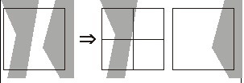

Рис.18. Создание дубликата.

Каждый из узлов может быть дублирован несколькими узлами-дубликатами. Дубликат – это точная копия узла, которая создается всякий раз, когда пересечение куба основного узла с исследуемыми объектами имеет несколько отдельных компонентов. Такое возможно при наличии нескольких объектов исследования и отверстий в них. Каждый дубликат связан только с одним компонентом пересечения (рис.18). При этом все дубликаты в алгоритме рассматриваются как самостоятельные узлы и также могут делиться.

Для функционирования алгоритма важны еще две категории узлов.

Соседними называются узлы, кубы которых имеют хотя бы одну общую точку. Примыкающими называются соседние узлы, компоненты, пересечения которых имеют хотя бы одну общую точку. Таким образом, первая фаза алгоритма генерации трехмерной сетки выглядит следующим образом.

Для начала необходимо указать объекты, которые будут исследоваться. Используя размеры и положение выбранных объектов, определяют размер и положение первого куба, который должен охватывать собой эти объекты. Первый куб является и первым узлом восьмеричного дерева. Начиная с этого узла, генерируется дерево.

На каждом шаге генерации дерева находится пересечение куба данного узла с исследуемыми объектами, при необходимости узел дублируется и делится. Процесс рекурсивно продолжается до тех пор, пока все концевые вершины не станут защищенными узлами. Защищенным называется узел, содержащий простой компонент, который не нужно делить. Узел, не пересекающий ни одного объекта, удаляется из дерева.

В процессе генерации дерева каждый узел делится, если:

-    размер куба больше заданного максимального размера;

-    компонент пересечения не является простым компонентом;

-    компонент простой, но его центр масс находится за пределами самого компонента;

-    компонент простой, но узкий – центр масс куба не находится в пределах компонента;

-    компонент простой, но его грани содержат внутренние контуры;

-    размер куба больше размера линеаризации, при условии, что компонент простой и содержит криволинейные поверхности.

Цель деления узлов и генерации дерева – разделить исследуемые объекты на малые и простые компоненты, которые затем было бы просто разделить на тетраэдры.

Простыми компонентами называются компоненты пересечения какого-либо куба с исследуемыми объектами, удовлетворяющие следующим требованиям:

-    компонент равен кубу (рис. 17a);

-    внутри куба находится одна грань компонента (рис. 17b);

-    внутри куба находится одно ребро компонента и две образующие ребро грани (рис. 17e,d);

-    внутри куба находится одна вершина компонента и несколько образующих вершину граней (рис. 17f,g,h).

Первая фаза алгоритма выглядит довольно простой, однако в ней есть несколько особенностей, порождающих большие последствия. Это связано с высокими требованиями, предъявляемыми к генерируемой сетке.

Первой проблемой (и на это указывают исследователи [3,4]) является наличие у объектов криволинейных поверхностей. У многих исследователей она вызывает большие трудности, но в основном из-за того, что они одновременно решают задачу ввода и обработки геометрической формы объектов. В нашем случае проблема решена довольно легко введением размера линеаризации, который по сути является шагом дискретизации кривых линий. Так как всю работу с геометрической формой объектов берет на себя САПР, и структура алгоритма генерации тетраэдров из простых компонентов такова, что новые узлы не создаются, а используются только существующие вершины компонентов, на фазе деления объектов происходит автоматическая линеаризация кривых и поверхностей.

Второй важной проблемой является коэффициент формы генерируемых тетраэдров. Тетраэдры не должны иметь очень острые углы и по форме должны быть как можно ближе к равносторонним тетраэдрам. Для МКЭ очень важно, чтобы сетка была сбалансированной. Качество конечных элементов и сбалансированность сетки очень сильно определяют качество дальнейших расчетов в МКЭ [1], особенно при необходимости добиться от метода высокой точности и сходимости. Сбалансированности генерируемой сетки можно достичь, если каждый узел в дереве будет удовлетворять условию баланса.

Условие баланса. Каждый соседний узел непременно делится, если он больше данного узла более чем в два раза. Это условие можно ввести еще на стадии деления узлов, а можно оформить отдельной операцией после фазы деления. В результате в сетке не образуются «дыры» – большой тетраэдр, окруженный маленькими тетраэдрами.

Коэффициент формы неявно учитывается во многих местах алгоритма. Это отказ от узких компонентов, выпуклость формы компонентов, близость формы компонентов к кубу. Учитывается он и на фазе генерации тетраэдров.

На практике в связи с коэффициентом формы выявилась такая проблема, которая не обсуждается в литературе. Дело в том, что в процессе деления узлов могут появиться компоненты с гранями, контур которых невыпуклый (рис. 2e,g). В этих случаях грани трудно триангулировать. Генерируемые тетраэдры получаются острыми и не образуют форму исходного компонента. Усиленное деление такого узла не только измельчает сетку и перегружает алгоритм, но и не имеет полного эффекта. Такой узел остается, и его приходится каким-то образом «линеаризовать». Для этого необходимо выявить подобные узлы и разделить компоненты на выпуклые элементы, например, их внутренними плоскостями.

Программная реализация первой фазы алгоритма не вызывает больших трудностей. Так, для генерации кубов, пересечения объектов, определения центров масс и выпуклости граней и других геометрических операций можно использовать библиотечные функции и объекты. Для определения простого компонента можно определять количество граней и вершин компонента, находящихся внутри куба, но не учитывать ребра. В этом случае компонент на рисунке 2c оказывается в группе с внутренним ребром, но это не оказывает никакого влияния на вторую фазу алгоритма.

Вторая фаза алгоритма генерирует тетраэдры из простых компонентов, полученных в первой фазе. Суть этой фазы состоит в том, чтобы разделить каждую грань компонентов на плоские треугольники, а затем добавить к ним центры масс компонентов в качестве четвертой вершины. В результате получаются тетраэдры.

Требований к треугольникам только два: они должны покрывать полностью всю грань и быть по форме близкими к равносторонним треугольникам. Если усиленно добиваться идеального коэффициента формы и для этого, проводя математические вычисления, добавлять новые вершины в компонент, то алгоритм станет сильно перегруженным. Быстродействие тоже является важной характеристикой алгоритма. Необходимо оптимальное решение. К тому же необходимо учесть, что в МКЭ не может быть независимой сетки для каждого исследуемого объекта, тем более если объекты соприкасаются и образуют границу раздела сред. Узлы, получаемые на такой границе, должны относиться к обоим объектам. При создании новых узлов их необходимо переносить и на компоненты соседних объектов.

В силу этого целесообразней использовать только существующие вершины. Более того, следует еще привести в соответствие все существующие вершины на всех компонентах, чтобы в сетке не появились пробелы – области объектов, не занятые тетраэдрами. Для этого необходимо провести предварительную процедуру по добавлению вершин. Для каждого узла необходимо отыскать примыкающие узлы и добавить компоненту данного узла вершины компонента примыкающего узла, отсутствующие у первого. В этом случае сетка гарантирована от пробелов.

Что касается триангуляции граней, то, как уже указывалось, наработаны алгоритмы двухмерной триангуляции плоских объектов, хотя и слишком общие для данной задачи. Для нашей задачи квалифицированный специалист может разработать свой алгоритм, более удовлетворяющий его.

Авторы использовали два алгоритма. В одном берется центр грани и от него проводятся лучи ко всем вершинам. А во втором вершины обходятся по спирали и соединяются в треугольники. Разные алгоритмы использовались для различных узлов, с целью лучшего баланса сетки.

На последнем этапе треугольники каждого компонента формируются в тетраэдры с помощью центра масс компонента. При этом следует учесть два момента. Во-первых, так как еще на этапе деления объектов проверяется условие нахождения центра масс, в пределах компонента, то никаких неожиданностей с формированием тетраэдров не возникнет. Во-вторых, при формировании сетки из тетраэдров необходимо учитывать, что МКЭ использует не сами тетраэдры, а узлы сетки и, соответственно, глобальную нумерацию узлов сетки для всей группы исследуемых объектов. Нумерация узлов сетки – важный момент в применении МКЭ, от нее зависит разреженность глобальной матрицы уравнений. Поэтому необходимо реализовать либо отдельную процедуру нумерации, либо при формировании сетки сразу нумеровать узлы сетки.

Таким образом, разработан практичный и простой в реализации алгоритм генерации трехмерной сетки. Основными достоинствами алгоритма являются:

·     отсутствие ограничений на геометрическую форму исследуемых объектов;

·     высокое качество генерируемой сетки элементов;

·     простота реализации.

Алгоритм не отличается высоким быстродействием. Однако следует учитывать, что быстродействие программы зависит от производительности компьютера. Поэтому авторы не посчитали этот критерий столь существенным. Алгоритм опробован на практике и удовлетворяет сформулированным требованиям.

**5. Разработка технического задания на программу**

5.1. Назначение и область применения.

Программа предназначена для разбиения конструкций сеткой на плоские конечные элементы.

5.2. Описание объектов проектирования.

Конструкция представлена в виде плоской фигуры, которую в дальнейшем разбивают на плоские конечные элементы. Разбиение производится с определенной погрешностью, которую задает пользователь.

5.3. Требования к Программе.

Разработку и тестирование программы провести на ЭВМ класса Intel® Pentium® с использованием в среде программирования Qt Creator.Программа должна разбивать заданные фигуры на плоские элементы.

5.4. Этапы Разработки.

|  |  |
| --- | --- |
| 1. Исследование объекта проектирования - 1 марта 2012г.; |  |
| 1. Разработка математического обеспечения – 15 апреля 2012г.; |  |
| 1. Разработка схемы алгоритма программы – 30 апреля 2012 г.; |  |
| 1. Разработка структуры программы – 15 мая 2012г.; |  |
| 1. Выбор языка программирования, составление и отладка программы – 20 мая 2012г.; |  |
| 1. Оформление дипломного проекта – 30 мая 2012г.;   **6. Разработка математического обеспечения**  **Разработка математического обеспечения для разбиения конструкций сеткой на плоские конечные элементы**  Разбиение конструкций сеткой на плоские конечные элементы осуществляется в два этапа.   1. Подготовка данных.   На шаге подготовки находится корневой элемент древа разбиения. Он имеет максимальный размер. Его стороны имеют координаты (minX,minY)(minX,maxY)(maxX,minY)(maxX,maxY).  Находится он путем перебора всех вершин и нахождением минимальных и максимальных координат. После чего максимальное значение изменяется, чтобы полученный элемент стал иметь стороны одинаковой длины.   1. Рекурсивное разбиение.   Если квадрат необходимо разбить, то он разбивается на 4 одинаковых квадрата, с координатами:   1. (minX,minY)(minX,maxY/2)(maxX/2,minY)(maxX/2,maxY/2) 2. (maxX/2,minY)(maxX/2,maxY/2)(maxX,minY)(maxX,maxY/2) 3. (minX,maxY/2)(minX,maxY)(maxX/2,maxY/2)(maxX/2,maxY) 4. (maxX/2,maxY/2)(maxX/2,maxY)(maxX,maxY/2)(maxX,maxY)   Для разбиения используется две проверки:   1. Пересекает ли отрезок разбиваемой фигуры с отрезком квадрата разбиения 2. Лежит ли точка в фигуре   Для того чтобы выяснить пересекаются ли два отрезка используется следующая формула: $$t2=\frac{\left(\frac{\left(y2-y0\right)-(x2-x0)}{x1-x0}*(y1-y0)\right)}{\left(\frac{x3-x2}{x1-x0}*\left(y1-y0\right)-(y3-y2)\right)}$$ $$t1=\frac{(x2+t2*\left(3-x2\right)-x0)}{x1-x0}$$ Отрезки пересекается, если выполняются следующие условия: $$\left\{\begin{aligned}0≥t1≥1 \\ 0≥t2≥1\end{aligned}\right.$$ Для выяснения, лежит ли точка в фигуре используется следующий алгоритм:  Считаются площади треугольников образованных точкой и сторонами фигуры. Для этого вычисляются векторные произведения: $\vec{S_{i}}=\vec{A_{i}A_{i+1}}×\vec{{OA}_{i}}$ , где $A_{i}$- вершина фигуры, O — определяемая точка.  Если все z-компоненты векторов $\vec{S_{i}}$- $S_{zi}$ положительны — точка лежит внутри фигуры.  Если все z-компоненты векторов $\vec{S_{i}}$- $S_{zi}$ неотрицательны — точка лежит внутри фигуры или на её границе.  **Разбиение конструкций сеткой на объемные конечные элементы осуществляется в два этапа.**  1) Разбиение основания призмы на плоские конечные элементы.  2) Экструзия плоских элементов.  - определяется шаг разбиения h=H/N,  где H — высота конструкции,  N — желаемое число элементов.  - циклическое создание объёмных элементов (N раз):  - копируются двумерные элементы и сдвигаются на шаг h.  - добавляются вертикальные рёбра.  - формируются трёхмерные элементы из 2х плоских и соответствующих вертикальных рёбер.  - добавляются трёхмерные элементы в трёхмерную сетку.  - повтор цикла.  **7. Разработка алгоритмов программы**  **Разработка алгоритмов разбиение конструкций на плоские конечные элементы**  C:\Users\Vladimir\Desktop\полн.JPG  Рис. 19. Алгоритм разбиения фигуры на плоские конечные элементы.  C:\Users\Vladimir\Desktop\123.JPG  Рис. 20. Процедура деления на плоские конечные элементы. Б. КОНСТРУКТИВНО-ТЕХНОЛОГИЧЕСКАЯ ЧАСТЬ  1. **Технология отладки программы**   **2.** **Подготовка отладки**  Отладка– это процесс поиска и исправления ошибок, приводящих к не правильной работе приложения. Отладка делится на два этапа: отладка синтаксиса и отладка семантики. Синтаксическая ошибка - это нарушение правил записи на данном языке программирования. Эти ошибки обычно диагностируются трансляторами, и их исправление трудностей не вызывает. Специальной подготовки программы для отладки синтаксиса не требуется. В среде Qt Creator при запуске программы на компиляцию выдается номер и пояснение очередной найденной ошибки, а курсор указывает на строчку, в которой эта ошибка находится. При этом от программиста требуется лишь исправить ее и снова запустить программу на компиляцию. Семантическая (смысловая) ошибка - это применение операторов, которые не дают нужного эффекта (разного рода описки: a+b вместо a-b). Эти ошибки ЭВМ самостоятельно найти, естественно, не может. Основа отладки - это отладка семантики. Из вышесказанного ясно, что основным инструментом отладки служат тесты и отладочные печати. Подготовка тестов и расстановка отладочных печатей - это такой же необходимый этап, как и само программирование.**[**9]  **3. Тесты**  Тест - это просчитанный вручную или другим способом пример, промежуточные и конечные результаты которого используются для контроля правильности программы. Тесты должны быть, с одной стороны, достаточно просты, чтобы их можно было легко просчитать вручную, с другой - достаточно сложны, чтобы комплексно проверить программу.  Тесты составляются после разработки схемы, но до программирования, так как составление тестов помогает выявить многие ошибки в алгоритмизации. Количество тестов и их сложность зависят от программы. Комплект тестов должен быть таким, чтобы все ветви схемы были пройдены по крайней мере по одному разу. Кроме того, обязательно нужны тесты, контролирующие предельные и вырожденные случаи.  Тест состоит из исходных данных и тех значений, которые должны выдать отладочные печати при работе по этому тесту. Эти значения должны быть записаны в точности в том виде, в котором их должна выдать ЭВМ. Эти значения могут быть получены любым путем, не обязательно тем, который реализован в программе.  Несовпадение результатов программы с результатами тестов - признак наличия ошибки. Но иногда и неправильная программа может дать по нескольким тестам правильные результаты, поэтому необходимо контролировать и промежуточные результаты, чтобы не упустить взаимное уничтожение ошибок в данном варианте работы программы. Если есть возможность, то тестовые результаты лучше получать путем, отличным от реализованного в программе, так как, проводя ручные вычисления по программе, можно не заметить ошибки в алгоритмизации, которые затем не выявит и отладка, ибо мы не будем ожидать от программы неправильных результатов.[9]  **4. Пошаговое выполнение программы**  При пошаговом выполнении программы код выполняется строчка за строчкой. В среде QT возможны следующие команды пошагового выполнения:   * **Step Into** – если выполняемая строчка кода содержит вызов функции, процедуры, то происходит вызов, и программа останавливается на первой строчке вызываемой функции, процедуры. * **Step Over** – если выполняемая строчка кода содержит вызов функции, процедуры или метода, то происходит вызов и выполнение всей функции и программа останавливается на первой строчке после вызываемой функции. * **Step Out** – предназначена для выхода из функции в вызывающую функцию. Эта команда продолжит выполнение функции и остановит выполнение на первой строчке после вызываемой функции.   Пошаговое выполнение до сих пор является мощным методом автономного тестирования и отладки небольших программ. [9].  **5.Контрольные точки**  **Контрольная точка**(breakpoint, точка останова, точка прерывания) – точка программы, которая при ее достижении посылает отладчику сигнал. По этому сигналу выполнение отлаживаемой программы временно приостанавливается.  Чтобы ввести точку прерывания, необходимо в окне редактора кода щелкнуть мышью левее кода требуемой строки, появится красная точка.  Теперь, если запустить приложение на выполнение и начнать с ним работу, произойдет прерывание выполнения программы в месте, где была установлена точка. Когда выполнение в контрольной точке останавливается, отлаживаемая программа переходит в режим остановки(break mode). Режим приостановки выполнения можно представить как пребывание программы в неком ожидании. В этом режиме все элементы, например функции, переменные и объекты, сохраняются в памяти, но их перемещения и активность приостанавливаются. Во время режима приостановки выполнения можно произвести поиск ошибок и нарушений целостности данных, проверив положения элементов и их состояние.  Преимущество точек прерывания заключается в том, что их можно одновременно указать несколько в разных местах кода, в том числе и в разных модулях программы. Приложение будет выполняться до тех пор, пока управление не перейдет к первой встретившейся в программе точке прерывания.  Контрольные точки предоставляют мощное средство, позволяющее приостанавливать выполнение программы в том месте и в то время, когда это необходимо. Вместо того чтобы перемещаться по коду от строки к строке или от инструкции к инструкции, можно разрешить выполнение программы до тех пор, пока она не достигнет точки остановки, а затем начать поиск и устранение ошибок. Для того чтобы убрать точку прерывания, достаточно просто щелкнуть на ней мышью.[9]. |  |

# В. ОХРАНА ТРУДА

**1**.**Анализ опасных и вредных производственных факторов**

Охрана труда - система сохранения жизни и здоровья работников в процессе трудовой деятельности, включающая в себя правовые, социально-экономические, организационно-технические, санитарно-гигиенические, лечебно-профилактические, реабилитационные и иные мероприятия. (Ст.209 ТК РФ)

**Условия труда (УТ)** - совокупность факторов производственной среды и трудового процесса, оказывающих влияние на работоспособность и здоровье работника.

Опасный производственный фактор - производственный фактор, воздействие которого на работника может привести к его травме.

Вредный производственный фактор - производственный фактор, воздействие которого на работника может привести к его заболеванию.

Все опасные и вредные производственные факторы в соответствии с ГОСТ12.0.003-74(1999)подразделяются на физические, хи­мические, биологические и психофизиологические.[6]

К физическимфакторам относят электрический ток, кинетическую энергию движущихся машин и оборудования или их час­тей, повышенное давление паров или газов в сосудах, недопус­тимые уровни шума, вибрации, инфра- и ультразвука, недостаточную освещенность, электромагнитные поля, ионизирующие излучения и др.

Химическиефакторы представляют собой вредные для организма человека вещества в различных состояниях.

Биологическиефакторы — это воздействия различных микроорганизмов, а также растений и животных.

Психофизиологическиефакторы — это физические и эмоциональные перегрузки, умственное перенапряжение, монотонность труда.

Условия труда подразделяются на 4 класса: оптимальные, допустимые, вредные и опасные.

**Оптимальные Условия труда** *(1 класс*) — условия, при которых сохраняется здоровье работника, и создаются предпосылки для поддержания высокого уровня работоспособности.

**Допустимые Условия труда** *(2 класс*) характеризуются такими уровнями факторов среды и трудового процесса, которые не превышают установленных гигиенических нормативов для рабочих мест, а возможные изменения функционального состояния организма восстанавливаются во время регламентированного отдыха или к началу следующей смены и не оказывают неблагоприятного действия в ближайшем и отдаленном периоде на состояние здоровья работников и их потомство. Допустимые условия труда условно относят к безопасным.

**Вредные Условия труда** *(3 класс*) характеризуются наличием вредных факторов, уровни которых превышают гигиенические нормативы и оказывают неблагоприятное действие на организм работника и/или его потомство.

**Опасные (экстремальные) Условия труда** (4 класс) характеризуются уровнями факторов рабочей среды, воздействие которых в течение рабочей смены (или ее части) создает угрозу для жизни, высокий риск развития острых профессиональных поражений.

Для разработки программного обеспечения используется следующая ПЭВМ:

1. Монитор - Benq BL2400

Основные характеристики:

Экран:

* диагональ 24";
* максимальное разрешение 1920 х 1080;
* угол обзора 178°;
* потребляемая мощность 42 Вт;

1. Системный блок:

* процессор Intel Core i5 (мощность 77 Вт);
* ОЗУ- 16 Гб;
* винчестер - 500 Гб;
* видеокарта – GTX 580 1 Гб;
* блок питания 700 Вт;

1. Принтер EPSON Stylus SX130:

* принцип печати – струйный;
* максимальная потребляемая мощность - 35 Вт.

**2. Обеспечение электробезопасности на ПК модели**

Электробезопасность – система организационных и технических мероприятий и средств, обеспечивающих защиту людей от вредного и опасного воздействия электрического тока, электрической дуги, электромагнитного поля и статического электричества. (ГОСТ 12.1.009-76)(1999).[10]

Опасность поражения электрическим током специфична тем, что человек не в состоянии без специальных приборов обнаружить напряжение дистанционно.

Опасность поражения электрическим током присутствует всегда, если имеется контакт с устройством, напряжением 36 В и выше, тем более от электрической сети 220 В. Это может произойти по оплошности в случае прикосновения к оголенным токоведущим частям, но чаще всего из-за различных причин (перегрузки, не качественная изоляция, механические повреждения и др.).

Зоной повышенной электроопасности являются места подключения электроприборов и установок. Часто подключающие розетки располагают на полу, что недопустимо. Часто совершается другая ошибка - перегрузка розеток по мощности, и, как следствие, происходит нарушение изоляции, приводящее к короткому замыканию.

Для исключения, а точнее - для сведения к минимуму потенциальной опасности электротравмирования необходимо придерживаться требований, установленных "Правилами эксплуатации электроустановок потребителей" и "Правилами техники безопасности при эксплуатации электроустановок потребителей" (ПЭ и ПТБ электроустановок потребителей).

Для предотвращения поражений электрическим током при работе с компьютером следует установить дополнительные оградительные устройства, обеспечивающие недоступность токоведущих частей для прикосновения; с целью уменьшения опасности можно использовать разделительный трансформатор для развязки с основной сетью, и обязательным во всех случаях является наличие защитного заземления электрооборудования.

В процессе обслуживания ПЭВМ возникает необходимость ремонтных, монтажных и профилактических работ.

В результате поражения человека электрическим током могут возникать электротравмы, такие как:

1. Электрический удар;
2. Электрические ожоги;
3. Электрические знаки и электрические метки;
4. Металлизация кожи;
5. Механические повреждения.

Одной из мер, обеспечивающих защиту от воздействия электрического тока, является назначение нулевого защитного проводника (защитное зануление).

Электрическая установка – энергоустановка, предназначенная для производства или преобразования, передачи, распределения или потребления электрической энергии (ГОСТ 19431-84).[16].К ним относится все оборудование ЭВМ, которое представляет для человека большую потенциальную опасность, так как в процессе эксплуатации или проведения профилактических работ человек может коснуться частей, находящихся под напряжением.

Специфическая опасность электроустановок – токоведущие проводники, корпуса ЭВМ и прочего оборудования, оказавшегося под напряжением в результате повреждения (пробоя) изоляции, не подают каких-либо сигналов, которые предупреждают человека об опасности. Реакция человека на электрический ток возникает лишь при протекании последнего через тело человека.

Электропитание ПЭВМ осуществляется от стандартной трехфазной четырехпроводной сети с заземленной нейтралью напряжением *Uпит*=220 В. В таких сетях для защиты от пробоя на корпус применяется защитное зануление.

Зануление – преднамеренное электрическое соединение с нулевым защитным проводом металлических нетоковедущих частей, которые могут оказаться под напряжением (ГОСТ 12.1.009-76)(1999).[10].

В соответствии с “Правилами технической эксплуатации электроустановок потребителей” (утверждены Министерством энергетики 13 января 2003 г. N6), сети до 1000 В с изолированной нейтралью должны быть защищены пробивным предохранителем. Предохранитель должен быть установлен в нейтрали или в фазе. При этом должен быть предусмотрен контроль за его целостностью.

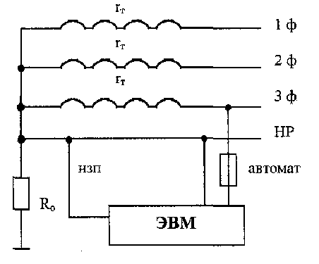

Рис.21. Схема защитного зануления.

Нулевой защитный проводник– проводник, соединяющий зануляемые части с глухозаземленной нейтральной точкой обмотки источника тока или  ее эквивалентом. Нулевой защитный проводник следует отличать от нулевого рабочего проводника, который также соединен с глухозаземленной нейтральной точкой источника тока, но предназначен для питания током электроприемников, т. е. по нему проходит рабочий ток.

Задача зануления та же, что и защитного заземления: устранение опасности поражения людей током при замыка­нии на корпус. Принцип действия зануления – превращение замыкания на корпус в однофазное короткое замыкание, т.е. замыкание между фазным и нулевым про­водами с целью создания большого тока, способно­го обеспечить срабатыва­ние защиты и тем самым автоматически отключить поврежденную установку от питающей сети. Такой защитой являются плав­кие предохранители или автоматические выключа­тели, устанавливаемые перед потребителями энергии для защиты от токов короткого замыкания.

НР – нулевой рабочий проводник (служит для питания электроприемника), подключен к заземленной нейтрале источника питания.

Iкз = Uф / (RТ + Rнзп), где:

Iкз – сила тока короткого замыкания, А

Uф – фазное напряжение, В (~220В)

Rнзп – сопротивление нулевого защитного проводника, Ом

RT – сопротивление фазного провода, Ом

RT = ρ(l/s), где:

ρ – удельное сопротивление материала проводника, Ом·мм2/м

s – площадь поперечного сечения, мм2;

l – длина проводника, м;

**Расчет:**

Для расчетов возьмем медный проводник длиной 10 м с площадью поперечного сечения 2,5 мм2 и определим Rнзп:

Rнзп = 0,0175 * 10/2,5 = 0,07 Ом.

Затем определяем Iкз:

Iкз = 220/(0,07 + 4) = 54,05 А.

Теперь по его значению определим Iном = Iкз/к,

где к – коэффициент качества защитного устройства.

к = 3 (для защитного автомата типа электромагнитного расщепителя);

Iном = 54,05 /3 = 18,02 А

После произведенных расчетов, можно сделать вывод, для защиты от поражения электрическим током в случае короткого замыкания или других причин в цепи питания ПЭВМ необходимо поставить автомат с Iном = 20 А.

### 3. Естественное и искусственное освещение

Световое излучение оказывает влияние на организм человека и может изменить частоту пульса, интенсивность некоторых процессов обмена веществ, общее нервно-психическое состояние. Оптимальные световые условия оказывают благоприятное воздействие на активность человека и его работоспособность. На рабочем месте пользователя ПЭВМ должны быть обеспечены нормы освещенности и качественные показатели освещения в со­ответствии с требованиями СанПиН 2.2.2/2.4.1340-03 “Гигиенические требования к персональным электронно-вычислительным машинам и организация работы”.[11]

Естественное освещение используется в дневное время суток. Оно обеспечивает хорошую освещенность, равномерность. Естественное освещение помещений осуществляется через световые проемы и может быть выполнено в виде бокового, верхнего или комбинированного. В темное время суток, а также при недостаточном естественное освещении необходимо применять искусственное освещение.

### 4. Шумы

Шумом называют любой нежелательный звук, воспринимаемый органом слуха человека. Шум представляет собой беспорядочное сочетание звуков различной интенсивности и частоты. В результате колебаний, создаваемых источником шума, в воздухе возникает звуковое давление, которое накладывается на атмосферное.

В соответствии с ГОСТ 12.1.003-83 (1999)“ССБТ. Шум. Общие требования безопасности”, допустимые уровни шума представлены в табл. 3.

Таблица 3. Допустимые уровни звукового давления и звука на рабочих местах:

|  |  |  |  |  |  |  |  |  |  |
| --- | --- | --- | --- | --- | --- | --- | --- | --- | --- |
| Рабочие места | Уровень звукового давления, дБ, в октавных полосах со среднегеометрическими частотами, Гц | | | | | | | | Уровни звука, дБ |
| 63 | 125 | 250 | 500 | 1000 | 2000 | 4000 | 8000 |
| Операторов ПВЭМ | 71 | 61 | 54 | 49 | 45 | 42 | 40 | 38 | 50 |

На рассматриваемом месте работы оператора ПЭВМ на него действует непостоянный прерывистый шум, производимый следующими устройствами: кондиционеры воздуха, вентиляторы систем охлаждения ПВЭМ, принтеры. Такой шум ухудшает точность выполнения рабочих операций, затрудняет прием и восприятие информации (слежение, сбор информации, мышление).[12]

Уровни шума для рабочих мест (категория 3,тип “В”) пользователей ПЭВМ должны соответствовать п. 5.3 СанПиН 2.2.2/2.4.1340-03.[11]

**5. Состояние микроклимата**

Микроклимат на рабочем месте определяется температурой воздуха, относительной влажностью, скоростью движения воздуха, барометрическим давлением и интенсивностью излучения от нагретых поверхностей.

В производственных помещениях, в которых работа с ПЭВМ является основной (залы вычислительной техники, исследовательские работы и т.д.), связана с нервно-эмоциональным напряжением, в соответствии с СанПиН 2.2.4.548-96 “Гигиенические требования к микроклимату помещений”, должны обеспечивать оптимальные параметры микроклимата для категории 1а и 1б.

Оптимальными параметрами микроклимата является такое сочетание температуры, относительной влажности и скорости воздуха, которое при длительном и систематическом воздействии не вызывает отклонений в состоянии человека.

Высокая температура воздуха в производственных помещениях при сохранении других параметров вызывает быструю утомляемость работающего, перегрев организма и большое потоотделение. Низкая температура может вызвать местное и общее охлаждение организма и стать причиной простудных заболеваний. [13].

На рабочем месте пользователей должны обеспечиваться оптимальные параметры микроклимата в соответствии с СанПиН 2.2.4.548-96.

Таблица 4. Оптимальные нормы для рабочего места оператора:

|  |  |  |  |
| --- | --- | --- | --- |
| Период года | Температура, 0С | Относительная влажность, % | Скорость движения воздуха (не более), м/с |
| холодный и переходный | 20-23 | 60-40 | 0.2 |
| теплый | 22-25 | 60-40 | 0.2 |

В заключении перечислены опасные и вредные факторы, которые могут возникнуть при выполнении дипломной работы, причины их возникновения и меры по предотвращению или снижению их негативного воздействия на работника. Для защиты от поражения электрическим током был произведен расчет защитного зануления (в цепь питания ПЭВМ необходимо включить автомат с Iном = 20 А).

# 

# Г. ЭКОЛОГИЧЕСКАЯ ЧАСТЬ

**1 . Влияние излучения РЭС на человека**

**Источники электромагнитного излучения*.*** Электромагнитное излучение увидеть невозможно, потому нормальный человек его почти не опасается. Между тем если суммировать влияние электромагнитного излучения всех приборов на планете, то уровень естественного геомагнитного поля Земли окажется, превышен в миллионы раз. Всемирная организация здравоохранения включила эту проблему в число наиболее актуальных для человечества, а многие ученые относят ее к сильнодействующим экологическим факторам с катастрофическими последствиями для всего живого на Земле. Линии электропередач, сильные радиопередающие устройства создают электромагнитное поле, которое в разы превышает допустимый уровень. Для защиты человека были разработаны специальные санитарные нормы (ГОСТ 12.1.006-84), Стандарт устанавливает допустимые уровни электромагнитного поля (ЭМП) на рабочих местах персонала, осуществляющего работы с источниками ЭМП, и требования к проведению контроля. [14].

Зачастую более опасными являются источники слабого электромагнитного излучения РЭС, которое действует в течение длительного промежутка времени. Наиболее существенное влияние на человека оказывают мобильные телефоны, СВЧ печи, компьютеры и телевизоры.

Проблема электромагнитного излучения, исходящего от персональных компьютеров, встает достаточно остро ввиду нескольких причин:

- компьютер имеет сразу два источника излучения (монитор и системный блок)

- пользователь ПК практически лишен возможности работать на расстоянии

- очень длительное время воздействия

Диапазон частот электромагнитных волн, фиксируемых в настоящее время, простирается от 0 до 3-1022 Гц. Этот диапазон соответствует спектру электромагнитных волн с длиной волны, изменяющейся от 10-14 м до бесконечности.

# 2. Воздействие электромагнитного излучения на организм человека

Энергетическое влияние электромагнитного излучения может быть различной степени и силы. От неощутимого человеком до теплового ощущения при излучении высокой мощности. Сверхмощные электромагнитные влияния могут выводить из строя приборы и электроаппаратуру. По тяжести влияния электромагнитное излучение может не восприниматься человеком вообще или же привести к полному истощению с функциональным изменением деятельности мозга и смертельному исходу. Исследования показали, что продолжительное влияние электромагнитного излучения, даже относительно слабого уровня, может вызвать раковые заболевания, потерю памяти, и многие другие.

Для того чтобы предотвратить последствия рентгеновского излучения, необходимо также не превышать норму этого излучения. Этого можно добиться, ограничивая количество часов работы за компьютером и соблюдая необходимое расстояние до монитора, являющегося источником рентгеновского излучения. Для человека, не живущего рядом источником излучения и не работающего непосредственно с источником, норма излучения составляет 0,1 бэр/год.

Рассмотрим, какую дозу рентгеновского излучения за год получит пользователь при работе за компьютером ежедневно в течение 4 часов.

Полученная доза рассчитывается по формуле



, где

P0 = 100 мкР/час,



r – Расстояние от источника излучения до человека.

Ниже в Таблице 5 приведены значения полученных пользователем доз в зависимости от расстояния до источника.

Таблица 5. Зависимость дозы рентгеновского излучения, получаемой пользователем, от расстояния от пользователя до монитора.

|  |  |  |  |  |  |  |  |  |  |
| --- | --- | --- | --- | --- | --- | --- | --- | --- | --- |
| r, см | 5 | 10 | 20 | 30 | 40 | 50 | 60 | 70 | 80 |
| P,мкР/час | 100 | 73,5 | 53,4 | 40 | 28,5 | 21 | 15 | 11 | 8 |

По требованиям СанПиН 2.2.2/2.4.1340-03, гигиенические требования к персональным электронно-вычислительным машинам и организации работы. Пользователь должен находиться от монитора на расстоянии 60 см.[11]

На основе данных, приведённых в таблице, рассчитаем дозу рентгеновского излучения, полученную пользователем за год, если он находится во время работы за монитором на расстоянии 60 см от него. Учитывая, что пользователь работает по 4 часа в день 5 дней в неделю 45 недель в году, доза за год рассчитывается по формуле:



Доза излучения, полученная пользователем, не должна превышать нормированного значения дозы:



Выводы к главе:

В нашем случае требование нормирования выполняется, и пользователю во время работы рекомендуется находиться на расстоянии 60 см от монитора.

В качестве защитных мер можно назвать регулярные прогулки на свежем воздухе, проветривание помещения, занятия спортом, работа с хорошей техникой, которая удовлетворяет всем стандартам безопасности и санитарным нормам.

# 

# Д. РЕШЕНИЕ ЗАДАЧИ НА ЭВМ

## 1.Интерфейс программы

Главное окно.

1. Во вкладке Файл можно открыть файл, сохранить его и сохранить сетку.
2. Во вкладке Вид. Настраивается отображение настроек: Узлы Многоугольников 3Dorts.
3. Во вкладке Объект. Происходит создание многоугольник и объект отверстие.
4. Во вкладке Сетка. Запускается окно для разбиения на конечные элементы Рис.24.

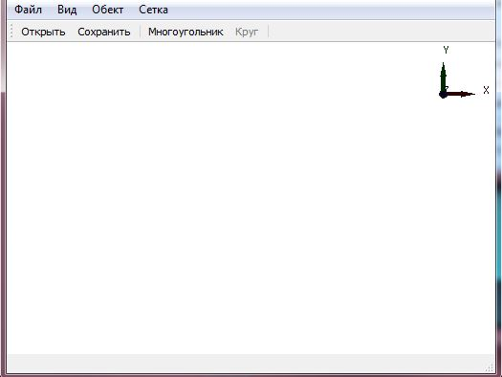

Рис.22.Главное окно программы.

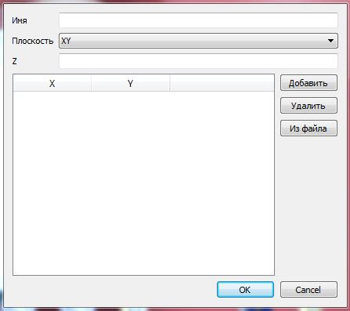

Рис.23.Окно для создания многоугольника.

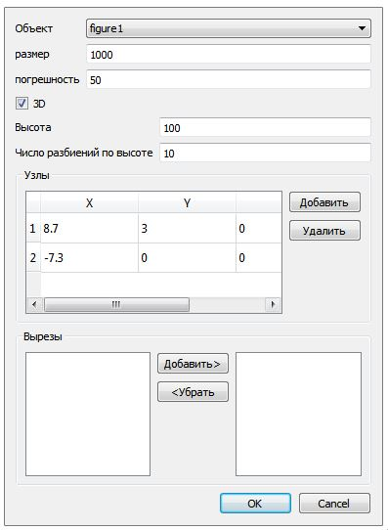

Рис.24.Окно разбиения на конечные элементы.

В окне для создания многоугольника (рис.23) вводится имя многоугольника, и задаются его координаты.

В окне разбиения на конечные элементы (рис.24) задается размер конечных элементов и точность разбиения. Также включается 3-х мерное разбиение, для этого задается высота конструкции и число разбиений.

Также можно добавить вырезы в конструкции путем добавления многоугольника.

1. **Решение задачи по разбиению реальных плоских конструкций на конечные элементы**

Для того чтобы разбить фигуру на плоские конечные элементы необходимо подгрузить фигуру, выбрать на какие элементы будет происходить разбиение, в нашем случае это прямоугольники и треугольники и выбрать максимальную площадь этого элемента. Максимальная площадь считается в единицах, в которых заданы координаты как площадь прямоугольника. Далее нужно выбрать погрешность, с которой будет происходить разбиение фигуры на конечные элементы.

Пример

Подгружаем фигуру с координатами:

X1 = -50 Y1 = 20;

X2 = -30 Y2 = 30;

X3 = -30 Y3 = 30;

X4 = 40 Y4 = -10;

X5 = 40 Y5 = -30;

X6 = -30 Y6 = -30;

X7 = -40 Y7 = -20;

X8= - 50 Y8 = - 0.

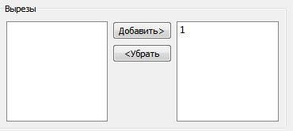

Рис.25.Окно разбиения на конечные элементы.

Выбрав многоугольник из поля слева, нажимаем кнопку “Добавить” и отверстие добавляется в конструкцию. Также чтоб убрать отверстие надо нажать кнопку “Убрать”.

Подгружаем координаты отверстия

X1 = -20 Y1 = 10;

X2 = 0 Y2 = 10;

X3 = 10 Y3 = 0;

X4 = 0 Y4 = -10;

Задаем необходимые дополнительные узлы, которые будут использоваться для стоек и крепления

X1 = -30 Y1 = 20;

X2 = 20 Y2 = 20;

X3 = 20 Y3 = -20;

X4 = -30 Y4 = -20;

Выбираем максимальную площадь элемента и погрешность разбиения и запускаем разбиение.

максимальная площадь = 50

погрешность = 10%

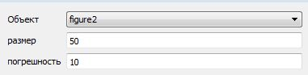

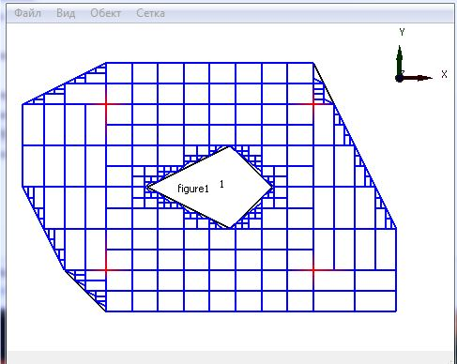

Рис. 26. Плоская конструкция, разбитая на прямоугольники.

В итоге получаем фигуру, показанную на рис.26.

Координаты узлов сетки автоматически отображаются в текстовом файле в следующем виде:

0 -30 20 0

1 20 20 0

2 20 -20 0

3 -30 -20 0

4 20 25 0

5 20 26.25 0

6 22.5 25 0

7 20 23.75 0

8 22.5 23.75 0

9 20 22.5 0

10 22.5 22.5 0

11 20 21.25 0

12 22.5 21.25 0

13 22.5 20 0

…………………………..

337 -30 -28.75 0

В нашем примере количество узлов равно 338.

Так же в этом текстовом файле отображаются номера вершин, которые составляют прямоугольники и треугольники, на которые произошло разбиение:

0 3 4 5 6

1 4 7 4 6 8

2 4 9 7 8 10

3 4 11 9 10 12

4 3 13 12 14

5 4 1 11 12 13

6 3 15 16 17

7 3 18 17 19

8 4 20 15 17 18

9 3 21 19 22

10 3 23 22 24

11 4 25 21 22 23

12 4 26 20 19 25

13 3 27 14 28

14 3 29 28 30

15 4 31 27 28 29

16 3 32 30 33

17 3 34 33 16

18 4 35 32 33 34

19 4 36 31 30 35

20 4 37 1 14 36

21 4 38 36 16 26

………………………………….

250 3 335 336 337

**Заключение**

В дипломном проекте в связи с поставленными целями и задачами, которые были сформулированы в техническом задании к дипломному проекту был создан генератор сеток конечных элементов. В ходе работы был проанализирован метод конечных элементов в расчетах конструкций, который помог в создании дипломного проекта.

В дипломе наглядно представлен анализ уже существующих систем конечно-элементных расчетов и анализ алгоритмов построения сеток. С помощью данного дипломного проекта могут быть решены сотни инженерных задач по разбиению сеток на конечные элементы. Программа будет использована для своих определенных задач: для расчета радиоэлектронных средств (РЭС) и для оптимизации конструкций РЭС.

**Литература**

1. Галлагер Р. Метод конечных элементов. Основы / Пер. с англ. - М.: Мир, 1984. - 428 с.
2. Журнал САПР и графика. – c 1996.
3. Bern M. and Eppstein D. Mesh generation and opti- mal triangulation. - Computing in Euclidean Geometry, edited by F. K. Hwang and D.-Z. Du, World Scientific, 1992.
4. Mitchell S. A. and Vavasis S. A. Quality mesh generation in three dimensions. - Proceedings of the Eighth Annual Symposium on Computational Geometry, 212-221, ACM Press, 1992.
5. Зенкевич О.К. Метод конечных элементов в технике: Пер.с англ. - М.: Мир, 1975. - 541с.
6. ГОСТ12.0.003-74(1999) ССБТ. Опасные и вредные производственные факторы. Классификация.
7. Галлагер Р. Метод конечных элементов. Основы: Пер. с англ. — М.: Мир, 1984
8. Басов К. А. ANSYS для конструкторов. — М.: ДМК Пресс, 2009. — С. 248.
9. Макс Шлее. «Qt 4.5. Профессиональное программирование на языке С++», Санкт-Петербург, 2010 г.;
10. ГОСТ 12.1.009-76(1999) ССБТ. Электробезопасность. Термины и определения.
11. СанПиН 2.2.2/2.4.1340-03 “Гигиенические требования к персональным электронно-вычислительным машинам и организации труда”.
12. ГОСТ 12.1.003-83 (1999) ССБТ. Шум. Общие требования безопасности.
13. СанПиН 2.2.4.548-96 “Гигиенические требования к микроклимату производственных помещений”.
14. ГОСТ 12.1.006-84 ССБТ. Электромагнитные поля радиочастот.
15. ГОСТ Р50923-96 “Дисплеи. Рабочее место оператора. Общие эргономические требования и требования к производственной среде. Методы измерения”.
16. ГОСТ 19431-84 **“**Энергетикаи электрификация. Термины и определения”.